Белорусский государственный университет

Выписка из расписания учебных занятий
филологического факультета
6-05-0232-04 Романо-германская филология
на 6 семестр 2025/2026 учебного года
3 курс
Очная (дневная) форма получения общего высшего образования
С 06.04 по 10.05
Время | Название дисциплины | Группа/ подгруппа | Вид | Ф.И.О. преподавателя | Ауд.
ПОНЕДЕЛЬНИК
8.15-9.40 | Основной иностранный язык | 1 группа | практические | ст. преп. Дрозд Л.Н. | 417
 | Основной иностранный язык | 3 группа | практические | ст. преп. Лаврентьев С.Г. | 601
9.50-11.15 | Основной иностранный язык | 1 группа | практические | ст. преп. Дрозд Л.Н. | 417
 | Переводческая деятельность и компьютерное обеспечение | 2 группа | практические  (с 23.02) | преп. Селезнева В.С. | 444
 | Основной иностранный язык | 3 группа | практические | ст. преп. Лаврентьев С.Г. | 601
ВТОРНИК
8.15-9.40 | Кураторский час (последняя неделя  месяца). Информационный час | 25 группа |  | ст. преп. Дрозд Л.Н. | 601
 |  | 26 группа |  | ст. преп. Лаврентьев С.Г. | 615
9.50-11.15 | Основной иностранный язык | 1 группа | практические | ст. преп. Дрозд Л.Н. | 601
 |  | 2 группа | практические | ст. преп. Бабинец А.В. | 613
 |  | 3 группа | практические | ст. преп. Лаврентьев С.Г. | 615
11.35-13.00 | Основной иностранный язык | 1 группа | практические | ст. преп. Дрозд Л.Н. | 601
 |  | 2 группа | практические | ст. преп. Бабинец А.В. | 613
 |  | 3 группа | практические | ст. преп. Лаврентьев С.Г. | 615
13.10-14.35 | История литературы страны изучаемого языка I половины XX века | Все студенты | лекция  (09.02-05.05) | доц. Поваляева Н.С. | 414
14.45-16.10 | История зарубежной литературы II половины XX и начала XXI веков | Все студенты | лекция  (09.02-12.05) | преп. Ефименко А.О. | 458
СРЕДА
8.15-9.40 | Русский язык как иностранный | 25 группа | практические | доц. Акушевич А.А. | 615
9.50-11.15 | Модуль «Второй иностранный язык» |  | практические | ст. преп. Поповская Л.Г. | 615
 |  |  | практические | ст. преп. Зур А.И. | 606
 |  |  | практические | преп. Лабкович О.Ю. | 613
 |  |  | практические | ст. преп. Свирид Л.А. | 448
11.35-13.00 | Модуль «Второй иностранный язык» |  | практические | ст. преп. Поповская Л.Г. | 615
 |  |  | практические | ст. преп. Зур А.И. | 606
 |  |  | практические | преп. Лабкович О.Ю. | 613
14.45-16.10 | Русский язык как иностранный | 26 группа | практические | преп. Мисько Я.В. | 423
ЧЕТВЕРГ
8.15-9.40 | Русский язык как иностранный | 25 группа | практические | доц. Акушевич А.А. | 615
 | Переводческая деятельность и компьютерное обеспечение | 3 группа | практические  (с 26.02) | преп. Селезнева В.С. | 444
9.50-11.15 | Русский язык как иностранный | 25 группа | практические | доц. Акушевич А.А. | 615
 |  | 26 группа | практические | преп. Мисько Я.В. | 423
11.35-13.00 | Модуль «Второй иностранный язык» |  | практические  (с 09.04) | ст. преп. Поповская Л.Г. | 601
 |  |  | практические  (с 09.04) | ст. преп. Зур А.И. | 606
 |  |  | практические  (с 09.04) | преп. Лабкович О.Ю. | 615
 |  |  | практические  (с 09.04) | доц. Лапунова О.В. | 458
13.10-14.35 | История зарубежной литературы II половины XX и начала XXI веков | 25 группа | практические  (с 09.04) | преп. Ефименко А.О. | 413
 | История литературы страны изучаемого языка I половины XX века | 26 группа | практические  (с 26.02) | преп. Алексеенко Я.А. | 401
14.45-16.10 | История зарубежной литературы II половины XX и начала XXI веков | 26 группа | практические  (с 09.04) | преп. Ефименко А.О. | 413
 | История литературы страны изучаемого языка I половины XX века | 25 группа | практические  (с 26.02) | преп. Алексеенко Я.А. | 401
ПЯТНИЦА
9.50-11.15 | Основной иностранный язык | 1 группа | практические | ст. преп. Дрозд Л.Н. | 601
 |  | 2 группа | практические | ст. преп. Бабинец А.В. | 606
 |  | 3 группа | практические | ст. преп. Лаврентьев С.Г. | 458
11.35-13.00 | Основной иностранный язык | 1 группа | практические | ст. преп. Дрозд Л.Н. | 601
 |  | 2 группа | практические | ст. преп. Бабинец А.В. | 606
 |  | 3 группа | практические | ст. преп. Лаврентьев С.Г. | 458
13.10-14.35 | Русская литература | 25 группа | практические  (с 09.02) | ст. преп. Павлинова О.М. | 412
 | История языка | 26 группа | практические  (с 20.03) | доц. Кулиева О.Н. | 417
14.45-16.10 | Русская литература | 26 группа | практические  (с 09.02) | ст. преп. Павлинова О.М. | 612
 | История языка | 25 группа | практические  (с 20.03) | доц. Кулиева О.Н. | 417
СУББОТА
8.15-9.40 | Переводческая деятельность и компьютерное обеспечение | 2 группа | практические  (с 26.02) | преп. Селезнева В.С. | 444
9.50-11.15 | Основной иностранный язык | 2 группа | практические | ст. преп. Бабинец А.В. | 606
 | Переводческая деятельность и компьютерное обеспечение | 1 группа | практические  (с 26.02) | преп. Селезнева В.С. | 444
11.35-13.00 | Основной иностранный язык | 2 группа | практические | ст. преп. Бабинец А.В. | 606
 | Переводческая деятельность и компьютерное обеспечение | 3 группа | практические  (с 26.02) | преп. Селезнева В.С. | 444
13.10-14.35 | Переводческая деятельность и компьютерное обеспечение | 1 группа | практические  (с 26.02) | преп. Селезнева В.С. | 444

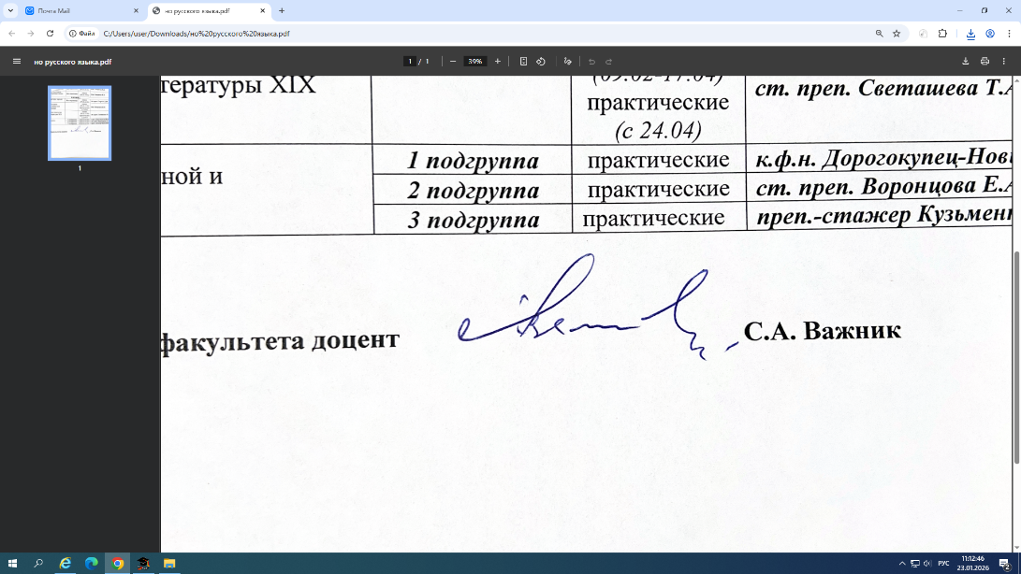
Декан филологического факультета доцент С.А. Важник

